湖北省开办人力资源服务机构“一件事”
流程再造方案

为贯彻落实《国务院办公厅关于印发〈“高效办成一件事”2026年度第一批重点事项清单〉的通知》（国办函〔2026〕2号）、《关于印发〈湖北省“高效办成一件事”2026年度第一批重点事项清单〉的通知》（鄂职转和数规办发〔2026〕1号）要求，推动开办人力资源服务机构“一件事”落地实施，现结合实际，制定本业务工作方案。

一、总体目标
以群众需求为导向，优化业务办理流程，以一体化政务服务平台为枢纽，通过流程再造和数据信息共享，整合部门资源，实现“一次告知、一表申请、一套材料、一窗（端）受理、一网办理”，让群众少跑腿、信息多跑路。开办人力资源服务机构“一件事”具体事项清单如下：
服务对象 | 一件事名称 | 牵头部门 | 事项名称 | 实施层级 | 责任部门
自然人/  法人 | 开办人力资源服务机构“一件事” | 人社部门 | 企业设立登记 | 市、县（区） | 市场监管部门
自然人/  法人 | 开办人力资源服务机构“一件事” | 人社部门 | 人力资源服务许可设立 | 市、县（区） | 人社部门
自然人/  法人 | 开办人力资源服务机构“一件事” | 人社部门 | 劳务派遣经营、变更、延续、注销许可_设立 | 市、县（区） | 人社部门

二、业务方案

（一）服务对象
适用于本省自然人或具备法人资格的企业，申请办理人力资源服务机构开办业务‌。

（二）受理条件
序号 | 涉及事项 | 受理条件
1 | 企业设立登记 | 申请材料齐全，符合法定形式，登记机关予以确认登记。
2 | 人力资源服务许可设立 | （一）有明确的章程和管理制度；  （二）有开展业务必备的固定场所、办公设施和一定数额的开办资金；  （三）有3名以上专职工作人员；  （四）法律、法规规定的其他条件。
3 | 劳务派遣经营、变更、延续、注销许可_设立 | （一）注册资本不少于200万元；  （二）有与开展业务相适应的经营场所和设施；  （三）有符合法律、行政法规规定的劳务派遣制度；  （四）法律、行政法规规定的其他条件。
（三）办理流程
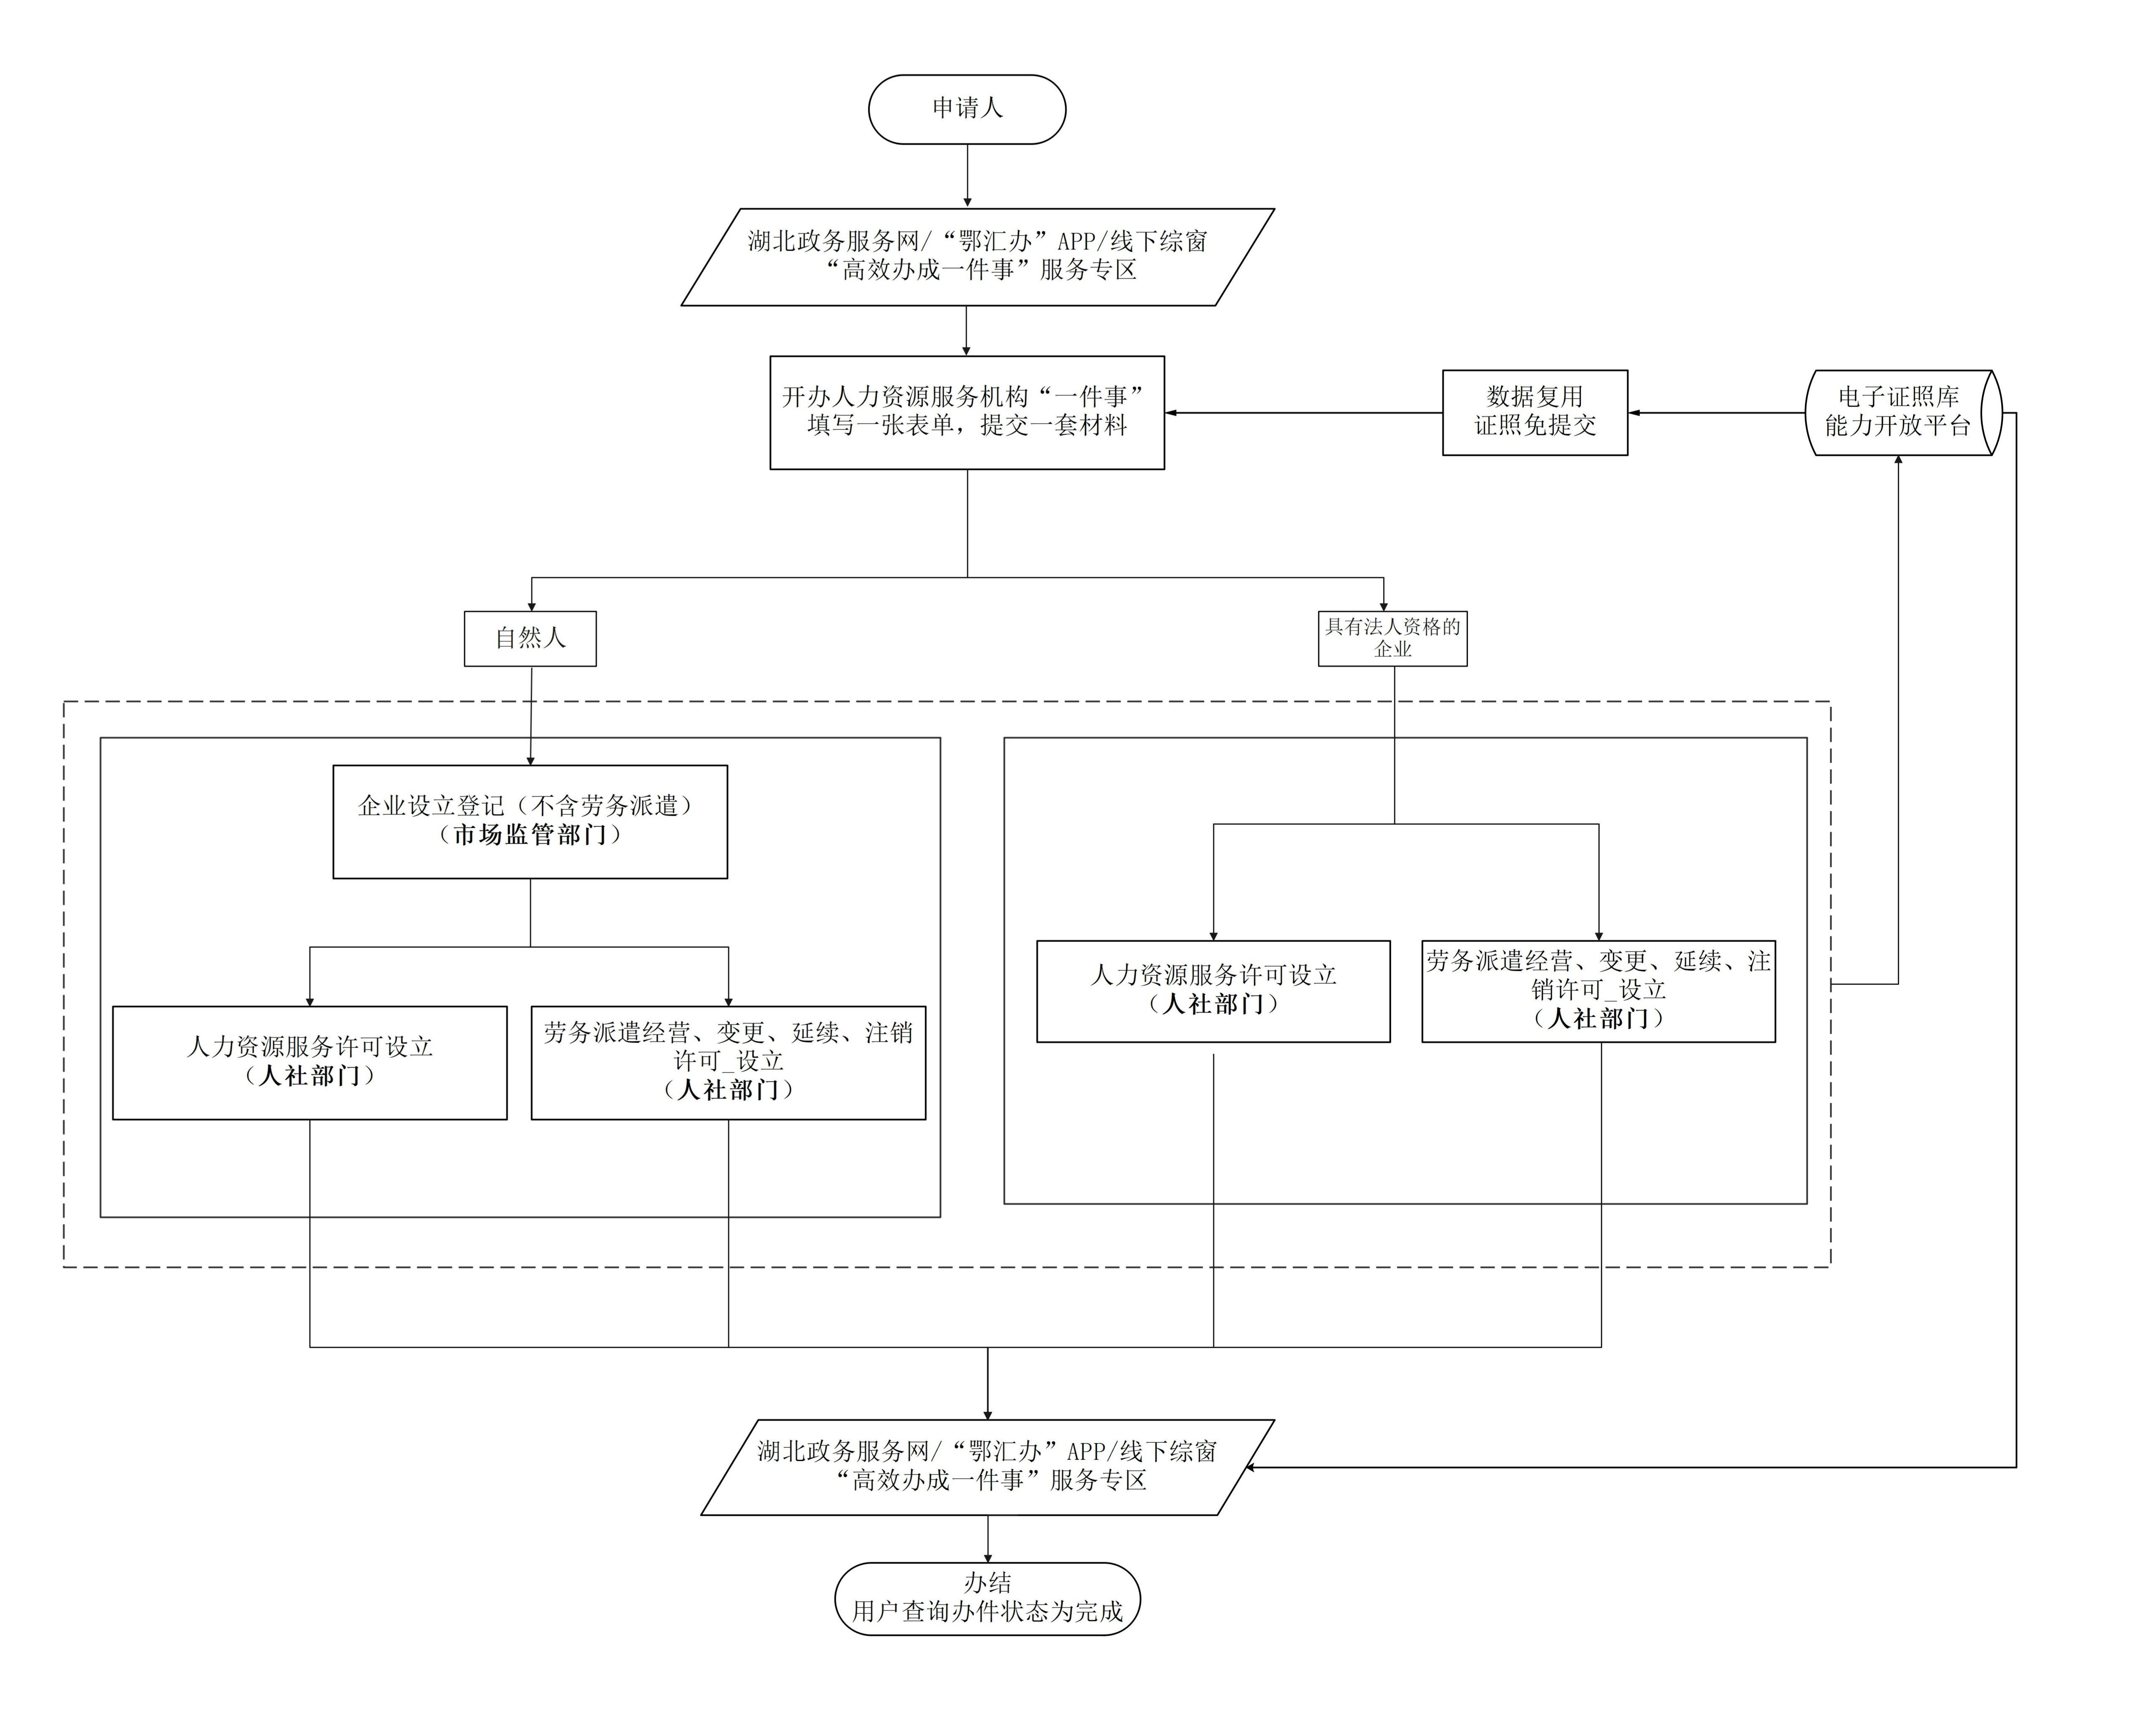（开办人力资源服务机构“一件事”办理流程）

自然人办理：

1．企业设立登记（不含劳务派遣）

申请人在湖北政务服务网“市场监管服务专区”办理企业设立登记业务，并将办件结果信息返回给省一体化政务服务平台。

2．人力资源服务许可设立

（1）申请人选择开办人力资源服务机构“一件事”发起集成办申请，人社部门对接省一体化政务服务平台获取办件信息；

（2）人社部门进行业务审批办理，符合办理条件的，准予办结；

（3）将办结信息推送至省一体化政务服务平台。

3．劳务派遣经营、变更、延续、注销许可_设立

（1）申请人选择开办人力资源服务机构“一件事”发起集成办申请，人社部门对接省一体化政务服务平台获取办件信息；

（2）人社部门进行业务审批办理，符合办理条件的，准予办结；

（3）将办结信息推送至省一体化政务服务平台。

法人办理：

1．人力资源服务许可设立

（1）申请人选择开办人力资源服务机构“一件事”发起集成办申请，人社部门对接省一体化政务服务平台获取办件信息；

（2）人社部门进行业务审批办理，符合办理条件的，准予办结；

（3）将办结信息推送至省一体化政务服务平台

2．劳务派遣经营、变更、延续、注销许可_设立

（1）申请人选择开办人力资源服务机构“一件事”发起集成办申请，人社部门对接省一体化政务服务平台获取办件信息；

（2）人社部门进行业务审批办理，符合办理条件的，准予办结；

（3）将办结信息推送至省一体化政务服务平台。
（四）申报表单

湖北省开办人力资源服务机构“一件事”申请表
基本信息 | 企业名称
基本信息 | 统一社会  信用代码
基本信息 | 机构类型 | □行业所属服务机构（事业单位）  □国有性质的服务企  □民营性质的服务企业  □民办非企业等其他性质的服务机构
基本信息 | 注册资本 |  | 邮政编码
基本信息 | 单位地址
基本信息 | 登记机关 |  | 成立日期
基本信息 | 经营范围
基本信息 | 拟从事职业中介  活动范围
法定代表人信息 | 法定代表人姓名 |  | 身份证号码
法定代表人信息 | 手机号码
经办人信息 | 经办人姓名 |  | 手机号码
经办人信息 | 申请业务
人力资源服务  机构信息 | 从业人员 | 姓名 | 学历
人力资源服务  机构信息 | 主要办公设施 | 名称 | 数量 |  | 备注
人力资源服务  机构信息 | 机构章程、制度  （可另附）
人力资源服务  机构信息 | 固定经营场所地址
社会保险登记  信息（可选） | 行业类型
社会保险登记  信息（可选） | 经济类型 |  | 社会保险  隶属关系
本申请人对填写的上述内容及提交的申请材料的真实性负责。如有不实，申请人愿承担法律责任。
企业名称：（盖章）
年 月 日

申报材料

湖北省开办人力资源服务机构“一件事”材料清单
序号 | 材料名称 | 来源  渠道 | 材料类型 | 材料形式 | 材料份数 | 材料必要性 | 材料说明 | 空白表格 | 示例样表
1 | 开办人力资源服务机构“一件事”申请表 | 申请人自备 | 原件 | 纸质/电子 | 1份 | 必要 | 电子表单在线生成 | 见“（四）填写表单”
2 | 中华人民共和国居民身份证  （法定代表人） | 政府部门  核发 | 原件 | 纸质/电子 | 1份 | 必要 | 通过电子证照自动获取，未获取证照信息时，请拍照上传 | 见政务服务网“人力资源服务许可设立”办事指南
3 | 企业营业执照 | 政府部门  核发 | 原件 | 纸质/电子 | 1份 | 必要 | 通过电子证照自动获取，未获取证照信息时，请拍照上传 | 见政务服务网“人力资源服务许可设立”办事指南
4 | 专职工作人员  从业人员登记表 | 申请人自备 | 原件 | 纸质/电子 | 1份 | 必要 | - | 见政务服务网“人力资源服务许可设立”办事指南
5 | 人力资源服务  机构管理制度 | 申请人自备 | 原件 | 纸质/电子 | 1份 | 必要 | - | 见政务服务网“人力资源服务许可设立”办事指南
6 | 经营场所的使用证明 | 申请人自备 | 原件 | 纸质/电子 | 1份 | 必要 | - | 见政务服务网“人力资源服务许可设立”办事指南
7 | 专职工作人员  资格证书 | 政府部门  核发 | 原件 | 纸质/电子 | 1份 | 非必要 | - | 见政务服务网“人力资源服务许可设立”办事指南
8 | 从业人员与服务机构签订的劳动合同 | 申请人自备 | 原件 | 纸质/电子 | 1份 | 必要 | - | 见附件1
9 | 财务审计报告或验资机构出具的验资报告 | 申请人自备 | 原件 | 纸质/电子 | 1份 | 必要 | - | 见政务服务网“劳务派遣经营、变更、延续、注销许可_设立”办事指南
10 | 开展经营业务的办公设施设备、信息管理系统清单 | 申请人自备 | 原件 | 纸质/电子 | 1份 | 必要 | - | 见政务服务网“劳务派遣经营、变更、延续、注销许可_设立”办事指南
11 | 劳务派遣管理制度 | 申请人自备 | 原件 | 纸质/电子 | 1份 | 必要 | - | 见政务服务网“劳务派遣经营、变更、延续、注销许可_设立”办事指南
12 | 拟与用工单位  签订的劳务派遣  协议样本 | 申请人自备 | 原件 | 纸质/电子 | 1份 | 必要 | - | 见政务服务网“劳务派遣经营、变更、延续、注销许可_设立”办事指南

（六）办理途径
线上：湖北政务服务网“高效办成一件事”专区、鄂汇办app。
线下：各市（州）、县（市、区）政务服务大厅综合窗口。
（七）法定依据
序号 | 法律法规 | 颁布时间 | 所属类目 | 具体内容
1 | 《人力资源市场暂行条例》 | 2018-6-29 | 第三章  第十八条 | 第十八条 经营性人力资源服务机构从事职业中介活动的，应当依法向人力资源社会保障行政部门申请行政许可，取得人力资源服务许可证。  经营性人力资源服务机构开展人力资源供求信息的收集和发布、就业和创业指导、人力资源管理咨询、人力资源测评、人力资源培训、承接人力资源服务外包等人力资源服务业务的，应当自开展业务之日起15日内向人力资源社会保障行政部门备案。  经营性人力资源服务机构从事劳务派遣业务的，执行国家有关劳务派遣的规定。
2 | 《中华人民共和国就业促进法》 | 2007-8-30 | 第四章  第四十条 | 第四十条 设立职业中介机构应当具备下列条件：  （一）有明确的章程和管理制度；  （二）有开展业务必备的固定场所、办公设施和一定数额的开办资金；  （三）有一定数量具备相应职业资格的专职工作人员；  （四）法律、法规规定的其他条件。  设立职业中介机构应当在工商行政管理部门办理登记后，向劳动行政部门申请行政许可。  未经依法许可和登记的机构，不得从事职业中介活动。  国家对外商投资职业中介机构和向劳动者提供境外就业服务的职业中介机构另有规定的，依照其规定。
3 | 《劳务派遣行政许可实施办法》 | 2013-6-20 | 第二章  第六条  第七条 | 第六条 经营劳务派遣业务，应当向所在地有许可管辖权的人力资源社会保障行政部门（以下称许可机关）依法申请行政许可。  未经许可，任何单位和个人不得经营劳务派遣业务。  第七条 申请经营劳务派遣业务应当具备下列条件：  （一）注册资本不得少于人民币200万元；  （二）有与开展业务相适应的固定的经营场所和设施；  （三）有符合法律、行政法规规定的劳务派遣管理制度。

三、审批结果
涉及事项 | 办件类型 | 受理  部门 | 审批结果类型 | 审批结果名称 | 审批结果样本
企业设立登记 | 即办件 | 市场  监管  部门 | 证照 | 营业执照
人力资源服务许可设立 | 承诺件 | 人社  部门 | 其他 | 湖北省经营性  人力资源服务机构行政许可（备案/书面报告）受理回执 | 见政务服务网“人力资源服务许可设立”办事指南
劳务派遣经营、变更、延续、注销许可_设立 | 承诺件 | 人社  部门 | 批文 | 准予行政许可  决定书（劳务派遣  经营许可） | 见政务服务网“劳务派遣经营、变更、延续、注销许可_设立”办事指南
四、预期成效
成效 | 过去办 | 现在办 | 减少比例
办理时间 | 38个工作日 | 11个工作日 | 71%
跑动次数 | 6次 | 1次  （申请人可根据实际情况，自愿选择到现场领取审批结果） | 83%
递交材料 | 14份 | 12份 | 14%
办理环节 | 3个 | 1个 | 67%
五、职责分工
序号 | 部门类型 | 部门名称 | 具体职责
1 | 牵头部门 | 人社部门 | 1、负责统筹协调确认开办人力资源服务机构“一件事”业务方案，包括：服务对象、受理条件、办理流程、填写表单、材料要求、办理途径、法定依据等关键要素；  2、积极协调推动各相关配合部门与开办人力资源服务机构“一件事”系统的对接工作，完成各级部门培训工作；  3、与其他单位建立信任机制，实现电子证照、电子材料在各部门之间互认互通；  4、统一提供办理进度、办理结果的相关信息，提供实时在线一体查询各部门办理进度及办理结果，供申请人查询，实现一体反馈。
2 | 配合部门 | 市场监管部门、政务服务管理部门 | 1、配合牵头部门完成开办人力资源服务机构“一件事”业务方案确认；  2、配合完成与开办人力资源服务机构“一件事”系统的对接工作；  3、与其他单位建立信任机制，实现电子证照、电子材料在各部门之间互认互通；  4、省数据局负责协调各市（州）、县（市、区）政务服务管理部门配合做好开办人力资源服务机构“一件事”上线工作。

